**O’zbekiston Respublikasi Mudofaa vazirligi Axborot – kommunikatsiya texnologiyalari va aloqa harbiy instituti**

**Kiberxavfsizlik fakulteti**

**Axborot texnologiyalari va dasturiy injinering kafedrasi**

**AT-142-21-guruh kursanti**

**Ibroximov Valijon Abdunabi o’g’lining**

**Python dasturlash tili fanidan tayyorlagan**

**1-amaliy ishi**

Toshkent-2024

1-topshiriq

2-variant.

1. Shaxmat doskasining ikkita turli (x₁, y₁), (x₂, y₂) koordinatalari berilgan(1-8 oraliqda yotuvchi butun sonlar). Jumlani rostlikka tekshiring: “Berilgan maydonlar bir xil rangda”

x1 = int(input('x1 = '))  
y1 = int(input('y1 = '))  
x2 = int(input('x2 = '))  
y2 = int(input('y2 = '))  
rang1 = (x1 + y1) % 2  
rang2 = (x2 + y2) % 2  
if rang1 == rang2:  
 print("Berilgan maydonlar bir xil rangda.")  
else:  
 print("Berilgan maydonlar turli ranglarda.")

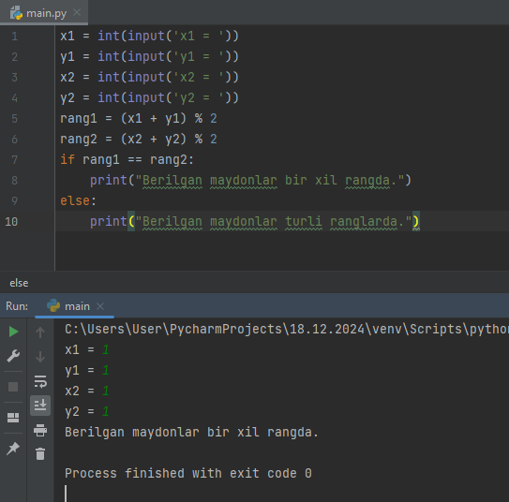

2. n butun soni berilgan (n > 0). Quyidagi ko’paytmani hisoblovchi programma tuzilsin.

 S = 1.1 * 1.2 * 1.3 * … (n ta ko’paytuvchi)

n = int(input('n = '))  
S = 1  
for i in range(1, n+1):  
 S *= 1 + i / 10  
print("S = ", S)

3. Butun musbat sonni ifodalovchi o’nlik sanoq sistemasidagi son satrda berilgan. Bu sonning ikkala sanoq sistemasidagi qiymatini o’zida saqlovchi satrni chiqaruvchi programma tuzilsin.

n = int(input("Butun musbat sonni kiriting: "))  
binary = bin(n)[2:]  
hexadecimal = hex(n)[2:]  
print(f"O'nlik sanoq sistemasidagi son: {n}")  
print(f"Ikkilik sanoq sistemasidagi qiymat: {binary}")  
print(f"O'n oltilik sanoq sistemasidagi qiymat: {hexadecimal}")

